Instituto de Educação Infantil e Juvenil

Inverno, 2020. Londrina, 12 de AGOSTO.

Nome: ____________________________________ Turma: ____________

Área do conhecimento: Educação Física | Professor: Leandro

EDUCAÇÃO FÍSICA – DESAFIOS

- BOM DIA! HOJE VAMOS PRECISAR DE ALGUNS MATERIAIS:
-REGUA DE 30 CM
-TUBO DO ROLO DE PAPEL

SÃO 3 ATIVIDADES PARA DESENVOLVER SUA ATENÇÃO COORDENAÇÃO.

https://www.youtube.com/watch?v=pvQBGjbI-Dw

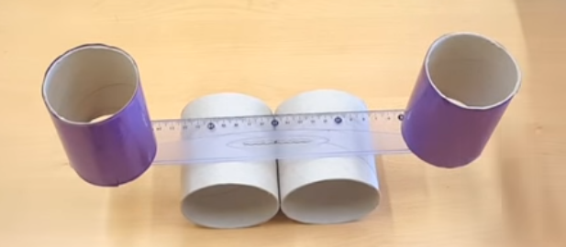

- APÓS TENTAR ALGUMAS VEZES OS DESAFIOS. CRIE O SEU PRÓPRIO, FILME FAZENDO E EXPLICANDO O DESAFIO E ENVIE PARA OS SEUS COLEGAS DE TURMA.

***Atenção esse material não necessita ser impresso***

